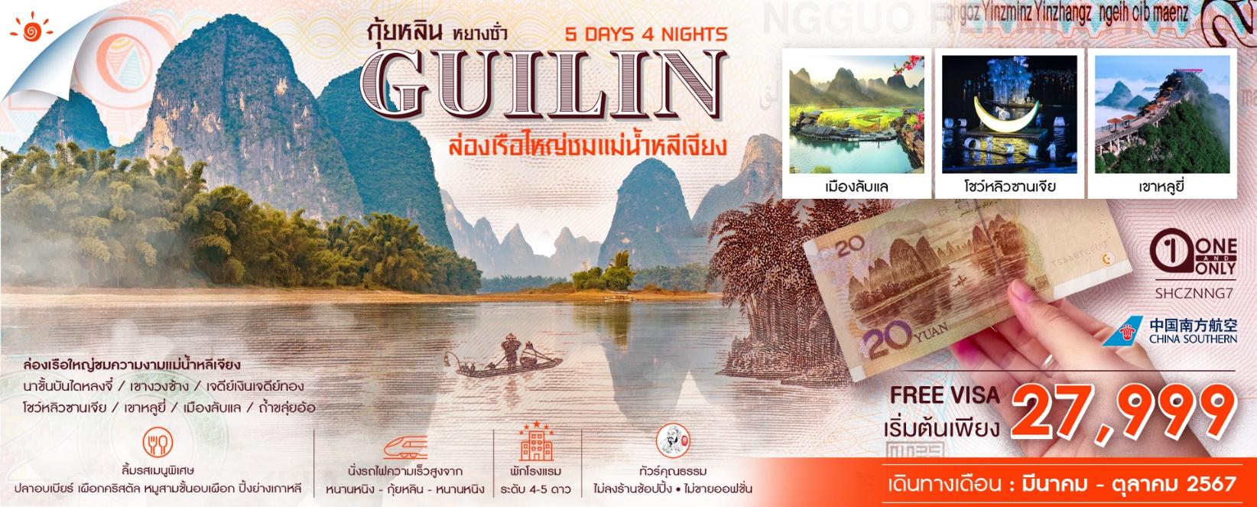
วันที่ | กำหนดการ | เช้า | เที่ยง | เย็น | โรงแรม
1 | กรุงเทพฯ (สนามบินสุวรรณภูมิ) – หนานหนิง (CZ8428: 12.00-15.30) – นั่งรถไฟความเร็วสูง – กุ้ยหลิน | X |  |  | RAMADA BY WYNDHAM HOTEL  หรือเทียบเท่าระดับ 5 ดาว
2 | กุ้ยหลิน – หลงเซิ่น – นาขั้นบันไดหลงจี๋ (รวมกระเช้าขึ้น+ลง) – กุ้ยหลิน – อิสระช้อปปิ้งถนนคนเดิน – ชมแสงสีเขางวงช้างยามค่ำคืน – ชมแสงสีเจดีย์เงินเจดีย์ทอง (ชมด้านนอก) |  |  |  | RAMADA BY WYNDHAM HOTEL  หรือเทียบเท่าระดับ 5 ดาว
3 | กุ้ยหลิน – ล่องเรือใหญ่ชมความงามแม่น้ำหลีเจียง – หยางซั่ว – อิสระช้อปปิ้งถนนฝรั่ง – โชว์ Impression Liu Sanjie |  |  |  | GREEN LOTUS HOTEL YANGSHUO  หรือเทียบเท่าระดับ 5 ดาว
4 | หยางซั่ว – เขาหลูยี่ (นั่งกระเช้าขึ้น-ลง) – กุ้ยหลิน – เมืองลับแล – ถ้ำขลุ่ยอ้อ – นั่งรถไฟความเร็วสูง – หนานหนิง |  |  |  | YUEXIN HOTEL NANNING หรือเทียบเท่าระดับ 4 ดาว
5 | หนานหนิง – กรุงเทพฯ (CZ8427: 09.30-11.00) |  | X | X
กรุณาเตรียมค่าทิปหัวหน้าทัวร์,ไกด์และคนขับรถ จำนวน 1,500 บาท ตลอดการเดินทาง

ไฮไลท์ของการท่องเที่ยวทริปนี้
ล่องเรือใหญ่ ชมความงามของแม่น้ำหลีเจียง
นั่งกระเช้าชมความอลังการ "นาขั้นบันไดหลงจี๋"
นั่งกระเช้าชมความงดงามของเขา "หลูยี่"
เมืองลับแล แสดงศิลปวัฒนธรรมในบรรยากาศและบ้านเรือนแบบจีนโบราณ
ชมการแสดงโชว์ "IMPRESSION LIU SANJIE"
ลิ้มรสเมนูพิเศษ เผือกคริสตัล ปลาอบเบียร์ ปิ้งย่างเกาหลี หมูสามชั้นอบเผือก!!!

โปรแกรมการเดินทาง

วันแรก กรุงเทพฯ (สนามบินสุวรรณภูมิ) – หนานหนิง (CZ8428: 12.00-15.30) – นั่งรถไฟความเร็วสูง –
กุ้ยหลิน

09.00 น. คณะพร้อมกันที่ ท่าอากาศยานสุวรรณภูมิ ณ อาคารผู้โดยสารขาออก (ระหว่างประเทศ) ชั้น 4 ประตู 9 บริเวณ ISLAND-U สายการบิน CHINA SOUTHERN AIRLINE (CZ) โดยมีเจ้าหน้าที่จากทางบริษัทฯ คอยต้อนรับ และอำนวยความสะดวกแด่ท่านก่อนออกเดินทาง
12.00 น. เหินฟ้าสู่ เมืองหนานหนิง โดยสายการบิน CHINA SOUTHERN AIRLINE เที่ยวบินที่ CZ8428
(บริการอาหารและเครื่องดื่มบนเครื่อง)

15.30 น. เดินทางถึง เมืองหนานหนิง สนามบินอู๋ซู เมืองหนานหนิง เป็นเมืองเอกของเขตปกครองตนเองกว่างซีจ้วง เมืองหนานหนิงเป็นที่รู้จักในฐานะสถานที่จัดงานมหกรรมแสดงสินค้าจีน-อาเซียนเป็นการถาวร เป็นเมืองแห่งความเขียวขจีที่น่าอยู่ ซึ่งได้รับสมญานามว่า "เมืองสีเขียว" นำท่านรับกระเป๋าสัมภาระ จากนั้นนำท่านเดินทางสู่ภัตตาคาร
ค่ำ รับประทานอาหารค่ำ ณ ภัตตาคาร
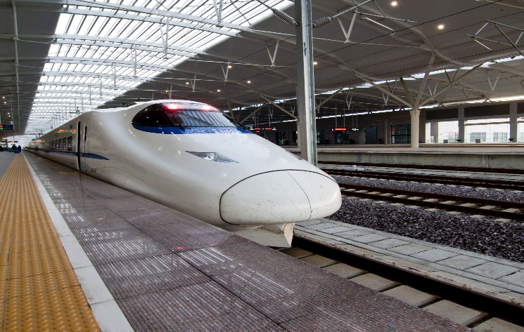
หลังอาหารนำท่านเดินทางสู่ สถานีรถไฟหนานหนิง เพื่อโดยสาร รถไฟความเร็วสูง (D8404: 20.32-22.54) มุ่งหน้าสู่ กุ้ยหลิน (ใช้เวลาเดินทางประมาณ 2.30 ชั่วโมง) (ทั้งนี้อาจจะมีการเปลี่ยนแปลงขบวนรถไฟ) หมายเหตุ : เพื่อความรวดเร็วในการขึ้น - ลงรถไฟ กระเป๋าเดินทาง และสัมภาระของแต่ละท่านจำเป็นต้องลากด้วยตนเอง จึงควรเลือกใช้กระเป๋าเดินทางแบบคันชักล้อลากที่มีขนาดไม่ใหญ่จนเกินไป
พักที่ RAMADA BY WYNDHAM HOTEL หรือเทียบเท่าระดับ 5 ดาว
วันที่สอง กุ้ยหลิน – หลงเซิ่น – นาขั้นบันไดหลงจี๋ (รวมกระเช้าขึ้น+ลง) – กุ้ยหลิน – อิสระช้อปปิ้งถนนคนเดิน – ชมแสงสีเขางวงช้างยามค่ำคืน – ชมแสงสีเจดีย์เงินเจดีย์ทอง (ชมด้านนอก)

เช้า รับประทานอาหารเช้า ณ ห้องอาหารโรงแรม
นำท่านเดินทางสู่ เมืองหลงเซิ่น (ใช้เวลาเดินทางประมาณ 2 ชั่วโมง) เมืองในหุบเขาที่อุดมสมบูรณ์ด้วยทรัพยากรธรรมชาติ ป่าไม้ แร่ธาตุ เป็นเมืองน้ำพุร้อนที่มีชื่อเสียง นำท่าน นั่งกระเช้า ขึ้นสู่ นาขั้นบันไดหลงจี๋ นาขั้นบันไดที่สวยที่สุดในกุ้ยหลิน ซึ่งถูกสร้างขึ้น ตามความลาดชันคดเคี้ยวจากริมแม่น้ำขึ้นไปบนยอดภูเขา โดยจุดที่สูงที่สุดนั้นอยู่ที่ระดับ 880 เมตรและส่วนที่ต่ำที่สุดคือ 380 เมตร ช่วงฤดูร้อน นาข้าวจะถูกแต่งแต้มไปด้วยสีเขียวของต้นกล้าที่ปลูกใหม่ๆ ช่วงฤดูใบไม้ร่วง จะพบกับนาข้าวสีทอง ช่วงฤดูหนาว นาข้าวจะถูกปกคลุมไปด้วยน้ำค้างแข็ง ก่อเกิดเป็นภูเขาเงินสวยงามมากๆ จากหลักฐานทางประวัติศาสตร์พบว่าทุ่งนาขั้นบันไดที่หลงเซิ่งนี้ส่วนใหญ่ถูกสร้างขึ้นในช่วงราชวงศ์หมิง หรือประมาณ 500 ปีที่ผ่านมา สมควรแก่เวลาเดินทางลงจากเขา
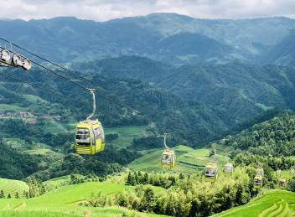
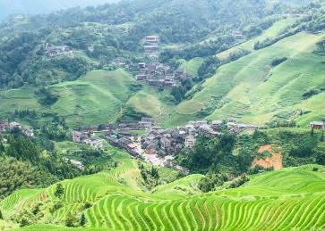

เที่ยง รับประทานอาหารกลางวันที่ภัตตาคาร เมนูพิเศษ เผือกคริสตัล
บ่าย นำท่านเดินทางกลับ เมืองกุ้ยหลิน (ใช้เวลาเดินทางประมาณ 2 ชั่วโมง) ซึ่งได้รับขนานนามว่า เมืองแห่ง เขาเขียว น้ำใส ถ้ำแปลก หินงาม และนำท่าน อิสระช้อปปิ้งถนนคนเดิน ให้ท่านได้เลือกซื้อของฝากคนทางบ้านตามอัธยาศัย
ค่ำ รับประทานอาหารค่ำที่ภัตตาคาร เมนูพิเศษ…ปิ้งย่างเกาหลี
นำท่านชม แสงสีที่เขางวงช้าง สัญลักษณ์เมืองกุ้ยหลินอยู่ริมแม่น้ำหลีเจียงตั้งอยู่ใจกลางเมืองตรงบริเวณจุดบรรจบของแม่น้ำหลีเจียงและแม่น้ำถาวฮัวจะมองเห็นเขางวงช้างเด่นสง่าราวกับมีชีวิตท่ามกลางสายน้ำและขุนเขา จากนั้นชม แสงสีเจดีย์เงินและเจดีย์ทอง (ไม่ได้ขึ้นบนตัวเจดีย์) เจดีย์องค์หนึ่งสร้างด้วยทองเหลือง ซึ่งถือว่าเป็นเจดีย์ทองเหลืองที่ใหญ่ที่สุดในโลก ส่วนอีกเจดีย์สร้างด้วยปูน ระหว่าง 2 เจดีย์มีอุโมงค์เชื่อมถึงกัน
พักที่ RAMADA BY WYNDHAM HOTEL หรือเทียบเท่าระดับ 5 ดาว
วันที่สาม กุ้ยหลิน – ล่องเรือใหญ่ชมความงามแม่น้ำหลีเจียง – หยางซั่ว – อิสระช้อปปิ้งถนนฝรั่ง – โชว์ Impression Liu Sanjie

เช้า รับประทานอาหารเช้า ณ ห้องอาหารโรงแรม

นำท่านเดินทางสู่ ท่าเรือเพื่อ ล่องเรือใหญ่ชมความงามของแม่น้ำหลีเจียง (ใช้เวลาล่องเรือประมาณ 4 ชั่วโมง) ภาพที่อยู่บนแบงค์ 20 หยวนนั้น ก็คือภาพทิวทัศน์ภูเขาและแม่น้ำหลีเจียง สถานที่ท่องเที่ยวชื่อดังที่พลาดไม่ได้เมื่อไปเยือนกุ้ยหลินนั่นเอง แม่น้ำหลีเจียงมีความยาว 426 กิโลเมตร น้ำใสใหลเย็น ทิวทัศน์รอบๆ ก็งดงามน่าหลงใหล ใครที่มีโอกาสได้ล่องเรือในแม่น้ำหลีเจียง จะรู้สึกเหมือนกำลังพาตัวเองเข้าสู่วงล้อมของหมู่ภูผา ให้ความรู้สึกที่ผ่อนคลายเงียบสงบ เสมือนหลุดเข้าไปยังดินแดนสวรรค์เลยทีเดียว ความงามเหล่านี้กลายเป็นที่ร่ำลือกันมาช้านาน และนี่ก็เป็นที่มาของคำว่า "เมืองสวรรค์บนพื้นพิภพ"
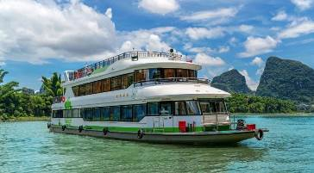
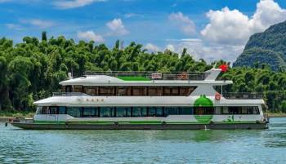
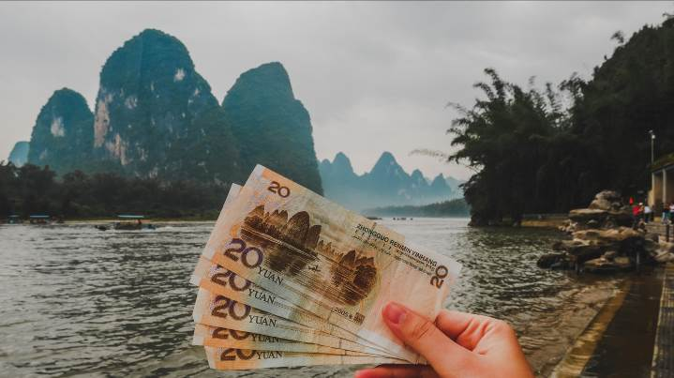

เที่ยง รับประทานอาหารกลางวันบนเรือ (บุฟเฟ่ต์)
บ่าย เดินทางถึง เมืองหยางซั่ว ตั้งอยู่ทางทิศตะวันออกเฉียงใต้ของเมืองกุ้ยหลิน เป็นเมืองท่องเที่ยวที่มีทัศนียภาพ นับว่าเป็นสวรรค์บนดินที่มีชื่อเสียงที่นักท่องเที่ยวต้องมาเยือนเมื่อมาถึงกุ้ยหลิน
จากนั้นให้ท่าน อิสระช้อปปิ้งถนนฝรั่ง ที่ขนาบข้างด้วยทิวเขา หน้าตาคล้ายคลึงกับถนนข้าวสาร มีทั้งโรงแรม ผับ บาร์ ร้านอาหาร และยังมีสินค้าแบบจีนวางขายมากชนิด
ค่ำ รับประทานอาหารค่ำที่ภัตตาคาร เมนูพิเศษ ปลาอบเบียร์
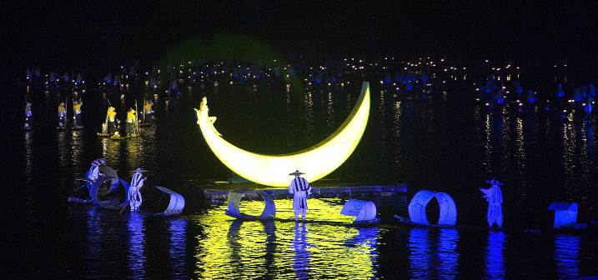
นำท่านชม โชว์ IMPRESSION LIU SANJIE เป็น 1 ใน 6 โชว์อลังการ ของผู้กำกับ จางอี้โหมว จัดแสดงอยู่ริมแม่น้ำลี่เจียง โดยใช้ธรรมชาติเป็นฉากทั้งสายน้ำและขุนเขา ซึ่งจะทำให้ท่านได้สัมผัสกับทิวทัศน์ของธรรมชาติที่สวยงาม พร้อมสัมผัสวิถีชีวิตและวัฒนธรรมของผู้คน

***โปรดทราบ!! โชว์นี้แสดงที่โรงละครกลางแจ้งหากมีการปิดการแสดงในวันนั้นๆ หรือปิดการแสดงในช่วงฤดูหนาว ไม่ว่าจะด้วยกรณีใดๆ ทำให้เข้าชมไม่ได้ผู้จัดรับผิดชอบเพียงจัดโชว์พื้นเมืองชุดอื่นทดแทน ให้เท่านั้นขอสงวนสิทธิ์ในการคืนค่าบริการ***
พักที่ GREEN LOTUS HOTEL YANGSHUO หรือเทียบเท่าระดับ 5 ดาว
วันที่สี่ หยางซั่ว – เขาหลูยี่ (นั่งกระเช้าขึ้น-ลง) – กุ้ยหลิน – เมืองลับแล – ถ้ำขลุ่ยอ้อ – นั่งรถไฟความเร็วสูง – หนานหนิง

เช้า รับประทานอาหารเช้า ณ ห้องอาหารโรงแรม

นำท่านเดินทางสู่ เขาหลูยี่ (ใช้เวลาเดินทางประมาณ 1.30 ชั่วโมง) หรือเขาอวตารในเมืองหยางซั่วของกุ้ยหลิน นำท่าน นั่งกระเช้า ขึ้นสู่ยอดเขาหลูยี่ เมื่อนั่งกระเช้าถึงจุดชมวิวบนยอดเขาแล้ว ท่านจะได้สัมผัสกับทัศนียภาพแบบ Panorama 360 องศา โอบล้อมด้วยขุนเขาหินปูนน้อยใหญ่ที่ตั้งเรียงรายกว่าพันลูก ท่านสามารถเดินสะพานเชือกข้ามหุบเขา เดินสะพานกระจกสุดหวาดเสียว และถ่ายภาพที่จุดชมวิวบนยอดเขา ซึ่งผสมผสานระหว่างเทคโนโลยีสมัยใหม่ ขุนเขา และวัฒนธรรมของชนกลุ่มน้อยเข้าด้วยกันอย่างลงตัว ให้นักเดินทางรู้สึกราวกับว่าได้เข้าไปอยู่ในภาพวาดทิวทัศน์ของกุ้ยหลิน

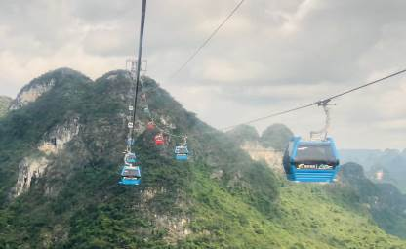
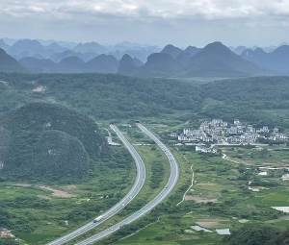
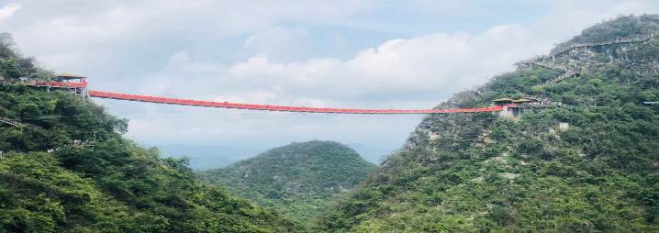

เที่ยง รับประทานอาหารกลางวันที่ภัตตาคาร เมนูพิเศษ…หมูสามชั้นอบเผือก
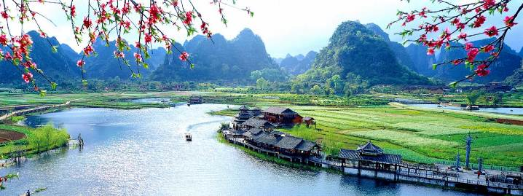
บ่าย นำท่านเที่ยวชม เมืองลับแล สถานที่ท่องเที่ยวระดับ 4A ของเมืองจีน เป็นเมืองที่สร้างเพื่อการท่องเที่ยว มีการนำเอาชนเผ่าต่าง ม้ง จ้วง หวา เย้า มาแสดงศิลปวัฒนธรรมให้นักท่องเที่ยวชมในบรรยากาศและบ้านเรือนแบบจีนโบราณ และที่นี่มีจุดเด่นของสายน้ำ ขุนเขารูปร่างต่างๆ ที่อยู่รายล้อมหมู่บ้าน ผสมผสานกันได้อย่างลงตัว ซึ่งส่งผลให้เมืองลับแลที่นี่กลายเป็นเมืองที่น่าท่องเที่ยวอีกแห่งหนึ่ง
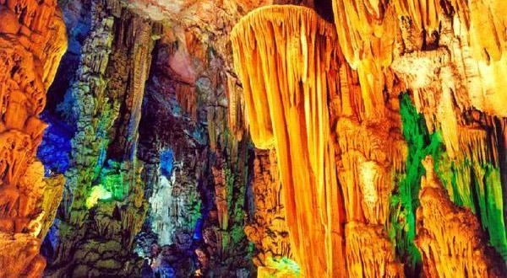
จากนั้นนำท่านเดินทางสู่ ถ้ำขลุ่ยอ้อ ถ้ำสวยกะทัดรัดในกุ้ยหลิน ถ้ำเล็กที่ไม่ธรรมดา ตลอดระยะทางเดินที่ลึกเข้าไปภายในถ้ำ 200 เมตร ตื่นใจไปกับหินงอกหินย้อยที่สมบูรณ์สวยงาม โดยเฉพาะห้องที่สำคัญที่สุดคือ “วังบาดาล” ที่เคยใช้เป็นสถานที่จัดเลี้ยงอาหารค่ำให้กับคณะของสมเด็จพระพี่นางฯ คราเสด็จเยือนกุ้ยหลิน

ค่ำ รับประทานอาหารค่ำที่ภัตตาคาร
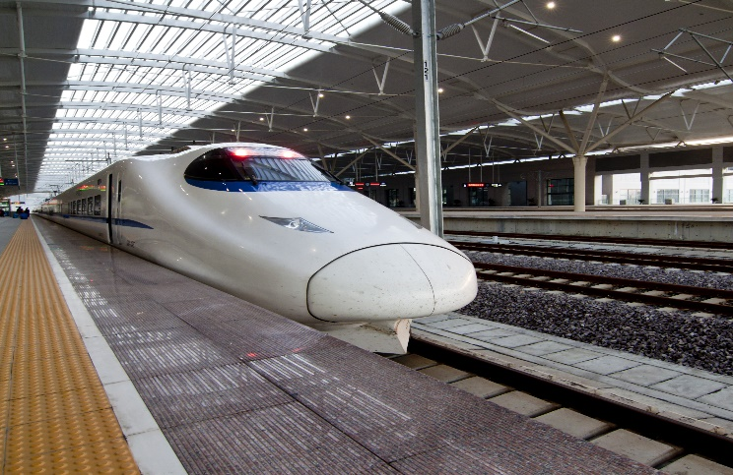
หลังอาหารนำท่านเดินทางสู่ สถานีรถไฟกุ้ยหลิน เพื่อโดยสาร รถไฟความเร็วสูง มุ่งหน้าสู่ หนานหนิง (G2065:19.50-22.18) (ใช้เวลาเดินทางประมาณ 2.30 ชั่วโมง) (ทั้งนี้อาจจะมีการเปลี่ยนแปลงขบวนรถไฟ) หมายเหตุ : เพื่อความรวดเร็วในการขึ้น - ลงรถไฟ กระเป๋าเดินทาง และสัมภาระของแต่ละท่านจำเป็นต้องลากด้วยตนเอง จึงควรเลือกใช้กระเป๋าเดินทางแบบคันชักล้อลากที่มีขนาดไม่ใหญ่จนเกินไป
พักที่ YUEXIN HOTEL NANNING หรือเทียบเท่าระดับ 4 ดาว
วันที่ห้า หนานหนิง – กรุงเทพฯ (CZ8427: 09.30-11.00)

เช้า รับประทานอาหารเช้า ณ ห้องอาหารโรงแรม

สมควรแก่เวลานำท่านเดินทางสู่สนามบิน เพื่อเดินทางกลับประเทศไทย

09.30 น. เหินฟ้าสู่ กรุงเทพฯ (สุวรรณภูมิ) โดยสายการบิน CHINA SOUTHERN AIRLINE เที่ยวบินที่ CZ8427

(บริการอาหารและเครื่องดื่มบนเครื่อง)
11.00 น. ถึงท่าอากาศยานสุววณภูมิ กรุงเทพฯ โดยสวัสดิภาพ พร้อมความประทับใจ......... ☺ ☺ ☺ ☺
********ขอบคุณทุกท่านที่ใช้บริการ********
☺ ☺ ☺ ☺ ซื่อสัตย์ จริงใจ ห่วงใย เน้นบริการ คืองานของเรา ☺ ☺ ☺ ☺

**หมายเหตุ: โปรแกรมและราคาสามารถเปลี่ยนแปลงได้ตามความเหมาะสมโดยไม่ต้องแจ้งให้ทราบล่วงหน้าทางบริษัทฯ จะถือผลประโยชน์ของลูกค้าเป็นสำคัญ**
***ในกรณีที่ลูกค้าต้องออกตั๋วโดยสารภายในประเทศ (เครื่องบิน ,รถทัวร์ ,รถไฟ) กรุณาติดต่อเจ้าหน้าที่ของบริษัทฯ เพื่อเช็คว่ากรุ๊ปมีการคอนเฟิร์มเดินทางก่อนทุกครั้ง เนื่องจากสายการบินอาจมีการปรับเปลี่ยนไฟล์ทบิน หรือเวลาบิน โดยไม่ได้แจ้งให้ทราบล่วงหน้า ทางบริษัทฯ จะไม่รับผิดชอบใด ๆ ในกรณี ถ้าท่านออกตั๋วภายในโดยไม่แจ้งให้ทราบและหากไฟล์ทบินมีการปรับเปลี่ยนเวลาบิน เพราะถือว่าท่านยอมรับในเงื่อนไขดังกล่าว***

อัตราค่าบริการ (ราคาต่อท่าน)

วันเดินทาง | ราคาทัวร์ผู้ใหญ่  พักห้องละ 2-3 ท่าน  (15 ท่านออกเดินทาง) | พักเดี่ยว  จ่ายเพิ่ม | ราคาทัวร์ผู้ใหญ่  ไม่รวมตั๋ว
13 - 17 มีนาคม 2567 | 27,999 บาท | 5,000 บาท | 23,999 บาท
3-7 เมษายน 2567 | 28,999 บาท | 5,000 บาท | 24,999 บาท
11-15 เมษายน 2567 | 32,999 บาท | 5,000 บาท | 26,999 บาท
12-16 เมษายน 2567 | 32,999 บาท | 5,000 บาท | 26,999 บาท
13-17 เมษายน 2567 | 32,999 บาท | 5,000 บาท | 26,999 บาท
24-28 เมษายน 2567 | 28,999 บาท | 5,000 บาท | 24,999 บาท
8-12 พฤษภาคม 2567 | 28,999 บาท | 5,000 บาท | 24,999 บาท
22-26 พฤษภาคม 2567 | 28,999 บาท | 5,000 บาท | 24,999 บาท
29 พฤษภาคม-2 มิถุนายน 2567 | 28,999 บาท | 5,000 บาท | 24,999 บาท
12-16 มิถุนายน 2567 | 27,999 บาท | 5,000 บาท | 23,999 บาท
26-30 มิถุนายน 2567 | 27,999 บาท | 5,000 บาท | 23,999 บาท
10-14 กรกฎาคม 2567 | 28,999 บาท | 5,000 บาท | 24,999 บาท
17-21 กรกฎาคม 2567 | 28,999 บาท | 5,000 บาท | 24,999 บาท
24-28 กรกฎาคม 2567 | 28,999 บาท | 5,000 บาท | 24,999 บาท
7-11 สิงหาคม 2567 | 28,999 บาท | 5,000 บาท | 24,999 บาท
21-25 สิงหาคม 2567 | 28,999 บาท | 5,000 บาท | 24,999 บาท
4-8 กันยายน 2567 | 28,999 บาท | 5,000 บาท | 24,999 บาท
18-22 กันยายน 2567 | 28,999 บาท | 5,000 บาท | 24,999 บาท
9-13 ตุลาคม 2567 | 28,999 บาท | 5,000 บาท | 24,999 บาท
16-20 ตุลาคม 2567 | 28,999 บาท | 5,000 บาท | 24,999 บาท
23-27 ตุลาคม 2567 | 29,999 บาท | 5,000 บาท | 25,999 บาท
อัตราค่าบริการดังกล่าวรวม

- ค่าตั๋วเครื่องบินชั้นทัศนาจร ไป-กลับ พร้อมกรุ๊ป ตามที่ระบุไว้ในรายการเท่านั้น ตั๋วเครื่องบินที่ใช้เป็นแบบกรุ๊ปไม่สามารถเลือกที่นั่งล่วงหน้าได้ (ท่านจะได้รับที่นั่งแบบสุ่มเท่านั้น)
- ค่าภาษีสนามบินทุกแห่ง หากสายการบินมีการปรับราคาภาษีน้ำมันขึ้น ทางบริษัทฯ ขอสงวนสิทธิ์เก็บค่าภาษีน้ำมันเพิ่มตามความเป็นจริง ก่อนการเดินทาง **ราคาทัวร์นี้เช็คภาษีน้ำมัน ณ วันที่ 20 ก.พ.67 **
- ค่าโรงแรมระดับมาตรฐาน (พักห้องละ 2-3 ท่าน)
กรณีห้อง TWIN BED (เตียงเดี่ยว 2 เตียง) ซึ่งโรงแรมไม่มีหรือเต็ม ทางบริษัทขอปรับเป็นห้อง DOUBLE BED แทนโดยมิต้องแจ้งให้ทราบล่วงหน้า หรือ หากต้องการห้องพักแบบ DOUBLE BED ซึ่งโรงแรมไม่มีหรือเต็ม ทางบริษัทขอปรับเป็นห้อง TWIN BED แทนโดยมิต้องแจ้งให้ทราบล่วงหน้า เช่นกัน กรณีพักแบบ TRIPLE ROOM 3 ท่าน 1 ห้อง ท่านที่ 3 อาจเป็นเสริมเตียง หรือ SOFA BED หรือ เสริมฟูกที่นอน ทั้งนี้ขึ้นอยู่กับรูปแบบการจัดห้องพักของโรงแรมนั้นๆ
- ค่าอาหาร ตามที่ระบุไว้ในรายการ
- ค่ายานพาหนะ และค่าธรรมเนียมเข้าชมสถานที่ต่างๆ ตามที่ระบุไว้ในรายการ
- น้ำหนักสัมภาระ ท่านละไม่เกิน 23 กิโลกรัม จำนวนท่านละ 1 ใบ สัมภาระติดตัวขึ้นเครื่องได้ 1 ชิ้น ต่อท่าน น้ำหนักต้องไม่เกิน 7 กิโลกรัม, ค่าประกันวินาศภัยเครื่องบินตามเงื่อนไขของแต่ละสายการบินที่มีการเรียกเก็บ
- ค่าประกันอุบัติเหตุระหว่างการเดินทาง ท่านละไม่เกิน 1,000,000 บาท (ค่ารักษาพยาบาล 500,000 บาท) คุ้มครองผู้เอาประกันที่มีอายุตั้งแต่ 1 เดือนขึ้นไป และผู้เอาประกันอายุระหว่าง 1 เดือน ถึง 15 ปี และผู้ที่มีอายุสูงกว่า 70 ปี ขึ้นไป ค่าชดเชยทั้งหลายตามกรมธรรม์จะลดลงเหลือเพียงครึ่งหนึ่งของค่าชดเชยที่ระบุไว้ในกรมธรรม์ทั้งนี้ย่อมอยู่ในข้อจำกัดที่มีการตกลงไว้กับบริษัทประกันชีวิต ในการเคลมประกันทุกกรณี ต้องมีใบเสร็จ และมีเอกสารรับรองทางการแพทย์ หรือจากหน่วยงานที่เกี่ยวข้อง
การประกันไม่คุ้มครอง
กรณีที่เสียชีวิต หรือ เจ็บป่วยทางร่างกายด้วยโรคประจำตัว, การติดเชื้อ, ไวรัส, ไส้เลื่อน, ไส้ติ่ง, อาการที่เกี่ยวข้องกับการติดยา, โรคติดต่อทางเพศสัมพันธ์, การบาดเจ็บจากความเสียหายโดยเจตนา, การฆ่าตัวตาย, เสียสติ, ตกอยู่ภายใต้อำนาจของสุรายาเสพติด, บาดเจ็บจากการทะเลาะวิวาท การแท้งบุตร, การบาดเจ็บเนื่องมาจากอาชญากรรม, จลาจล, นัดหยุดงาน, การก่อการร้าย การยึดพาหนะ และการปล้นอากาศยาน (Terrorism, Hijack, Skyjack) และ อื่นๆตามเงื่อนไขในกรมธรรม์อั
- ค่าบริการดังกล่าว (ข้อ 1-7) เป็นค่าบริการเฉพาะผู้เดินทางที่เป็นชาวไทยเท่านั้น!!!
อัตราค่าบริการดังกล่าวไม่รวม

- ค่าธรรมเนียมยื่นวีซ่าท่องเที่ยวเข้าประเทศจีน ผู้ถือหนังสือเดินทางไทย (หมายเหตุ : ตั้งแต่วันที่ 1 มีนาคม 2567 จีนยกเลิกการขอวีซ่าสำหรับหนังสือเดินทางไทย ท่านสามารถเข้าจีนโดยไม่ต้องขอวีซ่า ) ยกเว้นกรณีการพำนักถาวร การทำงาน การศึกษา กิจกรรมด้านสื่อ หรือกิจกรรมอื่น ๆ ที่จำเป็นต้องได้รับการอนุญาตล่วงหน้าจากหน่วยงานที่รับผิดชอบของอีกฝ่ายหนึ่ง
- ค่าทำหนังสือเดินทางทุกประเภท
- ค่าดำเนินการคัดกรองตรวจหาเชื้อ RT-PCR หรือ ATK ในกรณีที่ประเทศจีนต้องให้ตรวจ
- ค่าใช้จ่ายอื่นๆ ที่นอกเหนือจากรายการระบุ เช่น ค่าใช้จ่ายส่วนตัวอื่นๆ ฯลฯ
- กรุณาเตรียมค่าทิปหัวหน้าทัวร์ ไกด์และคนขับรถ รวม 1,500 บาทต่อคน (เด็กชำระทิปเท่ากับผู้ใหญ่)
- ค่าภาษีมูลค่าเพิ่ม VAT 7 % และหักภาษี ณ ที่จ่าย 3 % ในกรณีที่ลูกค้าต้องการใบเสร็จรับเงินที่ถูกต้อง จะต้องบวกค่าภาษีมูลค่าเพิ่ม และหัก ณ ที่จ่าย จากยอดขายจริงทั้งหมดเท่านั้น และโปรดแจ้งทางบริษัทฯ จะออกให้ภายหลัง ขอสงวนสิทธิ์ออกใบเสร็จที่ถูกให้กับบริษัททัวร์เท่านั้น
- ค่าวีซ่าจีนสำหรับชาวต่างชาติ
- ค่าธรรมเนียมน้ำมันและภาษีสนามบิน ในกรณีที่สายการบินมีการปรับขึ้นราคา

